**4CCADFPE01**

**DESEVOLVIMENTO DO PROJETO: “HORTA NA ESCOLA” NO COLÉGIO SANTA RITA, AREIA/PB**

Begna Janine da Silva Lima(1); Adriano Gonçalves da Silva(1); Cassiana Felipe de Souza(2), Adriana Carneiro dos Santos(2); Núbia Pereira da Costa(3) ; Lenyneves Duarte Alvino de Araújo(4)

Centro de Ciências Agrárias/Departamento de Fitotecnia/PROBEX

**RESUMO:** Partindo-se da observação do cotidiano das escolas, no qual não se vê uma dinamização do currículo capaz de estimular os alunos para o mundo ao seu redor, à horta escolar é vista como um recurso pedagógico concreto, que se explorado corretamente, pode dar vida as aulas das mais diversas disciplinas. O projeto objetivou confeccionar uma horta em uma escola da rede privada localizada no município de Areia/PB, envolvendo alunos do ensino fundamental. Inicialmente foram realizadas exposições orais sobre educação alimentar, conhecimento botânico e importância nutricional das hortaliças. Na implantação da horta foram utilizados materiais de jardinagem e técnicas de horticultura transmitidas aos alunos, professores e funcionários da escola. A partir disso foram preparadas caixas para coleta de garrafas pets a serem utilizadas na bordadura dos canteiros e coletores de lixo orgânico que foram distribuídos na cozinha para posterior produção de adubo orgânico. Para a implantação, condução e manutenção da horta foram formados grupos de alunos de acordo com as turmas, onde foi elaborado um croqui e dividida as tarefas, obedecendo às exigências técnicas para sua implantação. Trabalhando também a conscientização dos alunos com relação aos bons hábitos alimentares e possibilitando aos mesmos o conhecimento de todas as etapas do cultivo das hortaliças e seu valor nutricional. Observou-se que a maioria dos alunos tem conhecimento da importância das hortaliças na alimentação diária, embora ainda haja uma parte que não possui esse habito; o projeto foi bem aceito e reconhecido pelo corpo docente e discente da instituição, como uma excelente alternativa de dinamizar o currículo escolar; O desenvolvimento do projeto possibilitou a prática de diversas atividades pedagógicas em educação ambiental e alimentar, auxiliando no processo de ensino-aprendizagem e permitiu a ação de trabalho coletivo entre os alunos e professores envolvidos.

**Palavras-chave:** prática pedagógica, cultivo, hortaliças.

**1. INTRODUÇÃO**

No Brasil, ainda que parte da população esteja consciente da necessidade de consumir hortaliças na alimentação diária, fatores como preço, falta de hábito e conhecimento, tem contribuído para o baixo consumo desses produtos. Uma das formas de torná-los presentes no dia-a-dia da população é o incentivo junto a crianças e adolescentes nas escolas. Associados a influencia dos meios de comunicação três fatores contribuem grandemente para as mudanças nos hábitos alimentares dos mesmos: a falta de tempo dos pais, que acabam incentivando o consumo de alimentos industrializados, a provável falta de conhecimento sobre uma alimentação saudável e a influencia e/ou condição do grupo social.

O conhecimento e a ação participativa na produção e no consumo de hortaliças despertam nos alunos mudanças em seus hábitos alimentares e isso é refletido em toda família (Turano 1990). Essa relação direta com os alimentos também contribui para que o comportamento alimentar das crianças seja voltado para produtos mais naturais e saudáveis, oferecendo uma contrapartida à ostensiva propaganda dos produtos industrializados.

Magalhões (2003) afirma que utilizar a horta escolar como estratégia, visando estimular o consumo de hortaliças, torna possível reeducar a alimentação das crianças. Outro fator interessante é que as hortaliças cultivadas na horta escolar, faz muito sucesso quando tornam-se presentes na alimentação diária na merenda escolar, pois elas representam o fruto do trabalho deles próprios.

Segundo MORGADO & SANTOS (2008) a horta inserida no ambiente escolar torna-se um laboratório vivo que possibilita o desenvolvimento de diversas atividades pedagógicas em educação ambiental e alimentar, unindo teoria e prática de forma contextualizada, auxiliando no processo de ensino-aprendizagem e estreitando relações através da promoção do trabalho coletivo e cooperado entre os agentes sociais envolvidos.

O objetivo desse trabalho foi transformar um espaço ocioso em mais um ambiente pedagógico, onde os alunos possam participar de atividades práticas de Ciências, bem como de outras disciplinas e desenvolver trabalhos ligados à nutrição e educação alimentar.

**2. DESCRIÇÃO METODOLÓGICA**

O trabalho foi realizado por alunos bolsistas (PROBEX) vinculado ao projeto de extensão do Centro de Ciências Agrárias da Universidade Federal da Paraíba CCA/UFPB - Areia/PB e foi desenvolvido em uma escola da rede privada, Colégio Santa Rita, envolvendo alunos do ensino fundamental do sexto ao nono ano. Constou das seguintes etapas: mobilização dos alunos para participar do projeto, confecção e distribuição dos coletores de garrafas pets e de lixo orgânico, preparação dos canteiros e das sementeiras, implantação e manutenção da horta.

Para a mobilização dos alunos foi realizada uma revisão de literatura e ministrada uma apresentação oral no auditório do colégio, a respeito da educação alimentar, do conhecimento botânico e da importância nutricional das hortaliças. Em seguida, foi aplicado um questionário junto aos alunos, contendo perguntas relacionadas ao seu hábito alimentar onde no qual puderam eleger as hortaliças consideradas por eles mais importantes na implantação da horta, além de discorrerem sobre a freqüência do próprio consumo em relação às hortaliças. Outro questionário foi aplicado junto aos pais com o mesmo objetivo de conhecer os hábitos alimentares das crianças em casa. Posteriormente foram preparadas caixas para coleta de garrafas pets, colocadas no pátio do colégio, bem como foi posto um coletor de lixo orgânico na cozinha do mesmo.

Para o preparo dos canteiros foi feita a escolha do local da horta que foi realizada em comum acordo com a direção da escola obedecendo às exigências técnicas para sua implantação. A partir dessa etapa e da escolha das hortaliças feita pelos alunos, foi feito o preparo do solo, preparo das sementeiras e transplantio das mudas.

A implantação foi realizada por alunos juntamente com os professores e funcionários. Para isso foram utilizados materiais de jardinagem e técnicas de horticultura.

Para a manutenção foram formados grupos de trabalho de acordo com as turmas, que dividiram as tarefas, como rega e tratos culturais. Cada grupo desenvolveu atividades em um dia da semana.

**3. RESULTADOS**

Na mobilização realizada através da exposição oral, participaram 82 alunos do sexto ao nono ano com faixa etária entre 10 a 15 anos, os quais foram submetidos a uma avaliação através de questionários. Ficou constatado que 62,2% dos alunos responderam que consomem hortaliças regularmente, entre elas tomate, alface, cenoura, repolho, beterraba, abóbora e pimentão, justificando que gostam, que faz bem para saúde e que oferece um melhor desenvolvimento do organismo, enquanto que 37,8% responderam que não consomem esses alimentos, por não gostarem dos seus sabores, por possuírem o habito de comer mais alimentos industrializados e também pelo fato dos pais trabalharem e não terem tempo de controlar suas alimentações (Figura 1).

No questionário aplicado aos pais, constatou-se que 62,5% dos alunos consomem hortaliças regularmente, enquanto que 37,5% não. Isso indica que as respostas dos pais estão de acordo com a dos alunos, embora haja uma pequena diferença de 3% em relação ao não consumo (Figura 2).

Em relação às hortaliças a serem cultivadas na horta, (Tabela 1) mostra 10 preferências dos alunos. Esses resultados indicam que as hortaliças escolhidas são as mais consumidas em seus lares e as mais disponíveis no mercado nacional.

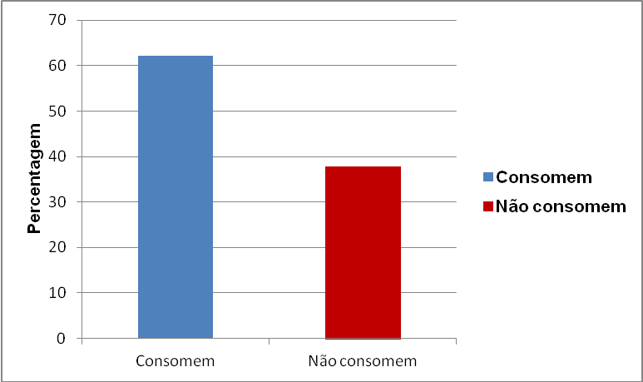

Figura 1 - Percentagem do consumo regular de hortaliças por alunos do Colégio Santa Rita. Areia-PB, 2010.

Figura 2 - Percentagem do consumo regular de hortaliças por alunos do Colégio Santa Rita, respondido pelos pais. Areia-PB, 2010.

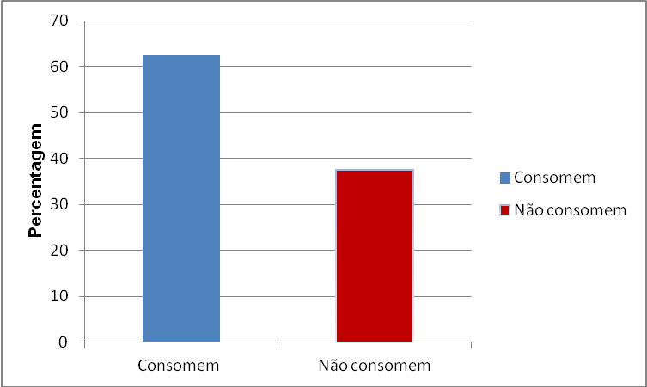

De acordo com as respostas dos alunos a respeito da importância da implantação do projeto horta na escola, o mesmo foi bastante reconhecido por todos, com a justificativa de que além da oportunidade de aprender as etapas do plantio é uma forma de conscientização e conhecimento da necessidade e importância de se alimentar bem para ser uma pessoa saudável.

Tabela 1 – Hortaliças preferidas pelos alunos **do Colégio Santa Rita, Areia-PB, 2010.**

|  |  |
| --- | --- |
| **Hortaliça** | **Representação (%)** |
| Alface | 87,8 |
| Cenoura | 81,7 |
| Tomate | 75,6 |
| Batata-doce | 47,5 |
| Cebola | 41,4 |
| Beterraba | 29,2 |
| Batata inglesa | 20,7 |
| Couve-flor | 20,7 |
| Coentro | 17,0 |
| Repolho | 17,0 |

Com as garrafas coletadas foi preparada a bordadura dos canteiros com a finalidade de dar forma aos mesmos, reutilizando-as, evitando que sejam descartadas no meio ambiente. E com o lixo orgânico coletado diariamente na cozinha da referida escola foi produzido o composto orgânico para adubação, etapa muito importante por cooperar com a reposição dos nutrientes do solo, o que possibilita a produção de hortaliças de boa qualidade.

Posteriormente foi escolhida a área de implantação da horta com o preparo do solo, depois foi feita a semeadura das hortaliças escolhidas pelos alunos e transplantio das mudas.

A manutenção, como rega diária, foi realizado pelos grupos formados de acordo com as turmas, cada um no seu respectivo dia.

Nas aulas práticas, onde os alunos desenvolveram as atividades na horta sempre foi enfatizado e explicado o porquê de cada tarefa, possibilitando o entendimento na teoria e na prática de todas as etapas de realização do cultivo, desde o plantio até a colheita.

Como reconhecimento do desempenho e interesse dos alunos o projeto fará parte da Feira de Arte, Educação e Cidadania (FAEC) que ocorre todos os anos no colégio, onde os canteiros estarão disponíveis para visitas dos alunos de outras escolas e os próprios alunos engajados serão os responsáveis por apresentar o projeto juntamente com os bolsistas e voluntários do mesmo. Além disso, será realizado um momento de degustação dos alimentos produzidos na horta.

**4. CONCLUSÃO**

De acordo com o exposto, podemos observar que a maioria dos alunos tem conhecimento da importância das hortaliças na alimentação diária, embora ainda haja uma parte que não possui esse habito.

O projeto foi bem aceito e reconhecido pelo corpo docente e discente da instituição, como uma excelente alternativa de dinamizar o currículo escolar,

O desenvolvimento do projeto possibilitou a prática de diversas atividades pedagógicas em educação ambiental e alimentar, auxiliando no processo de ensino-aprendizagem, permitindo a ação de trabalho coletivo entre os alunos e professores envolvidos.

**5. REFERÊNCIA**

BARBOSA, N. V. S. & CHAGAS, C. M. S., **Alimentação e nutrição, caminhos para uma vida saudável**, 2ª Ed.

MAGALHÃES, A. M. A horta como estratégia de educação alimentar em creche. 2003. 120 f. **Dissertação** (Mestrado em Agrossistemas) – Universidade Federal de Santa Catarina, Florianópolis, 2003.

MORGADO, F. S. & SANTOS, M. A. A. A Horta Escolar Na Educação Ambiental E Alimentar: Experiência Do Projeto Horta Viva Nas Escolas Municipais De Florianópolis. **Revista Eletrônica de Extensão,** n6, 2008, 10 p.

TURANO, W. A didática na educação nutricional. In: GOLVEIA, E. Nutrição Saúde e Comunidade. São Paulo: **Revinter**, 1990. 246 p.